Notfallbox: Benutzer-Funktionen 08a
Navigation
⇐ | Inhaltsverzeichnis | ⇒

Nachschlagewerke: KIWIX
Heutzutage kennt mehr oder weniger JEDER Wikipedia und Konsorten. Leser dieser Dokumentation arbeiten gerade selbst mit einem solchen Wiki. Wikis sind leider in der Regel-Online-Lexika und können daher ohne Internet nicht befragt werden. Mit KIWIX besteht die Möglichkeit, solche Lexikas auch „offline“ - das heisst zum Abruf auf der Notfallbox bereit zu stellen.
Wir bieten hier eine Liste von Wiki-Datenbanken an, welche nach Stichworten durchsucht werden können - und zwar während dem man mit der Notfallbox verbunden ist. Welche Wikis genau verfügbar sind, entscheider der Administrator. Bei der Installation der Notfallbox wird jedoch ein kompletter Auszug der deutschen Wikipedia, und zwar aller medizinischen Artikel, komplett mit Bildern.
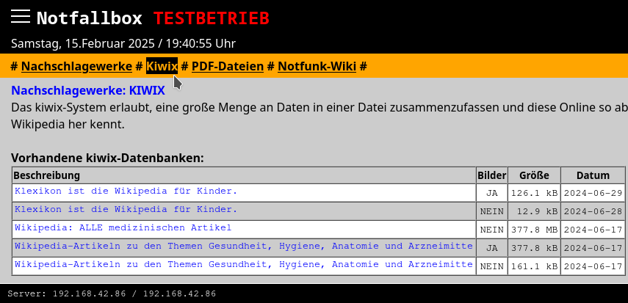
Klickt man eine der Kiwix-Datenbanken an, so öffnet sich ein neues Fenster und ermöglicht eine Suche nach eigener Wahl.
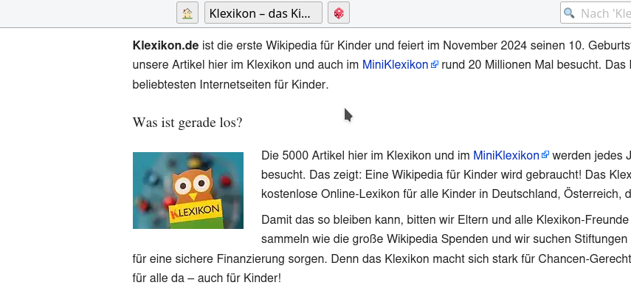
Navigation
⇐ | Inhaltsverzeichnis | ⇒

